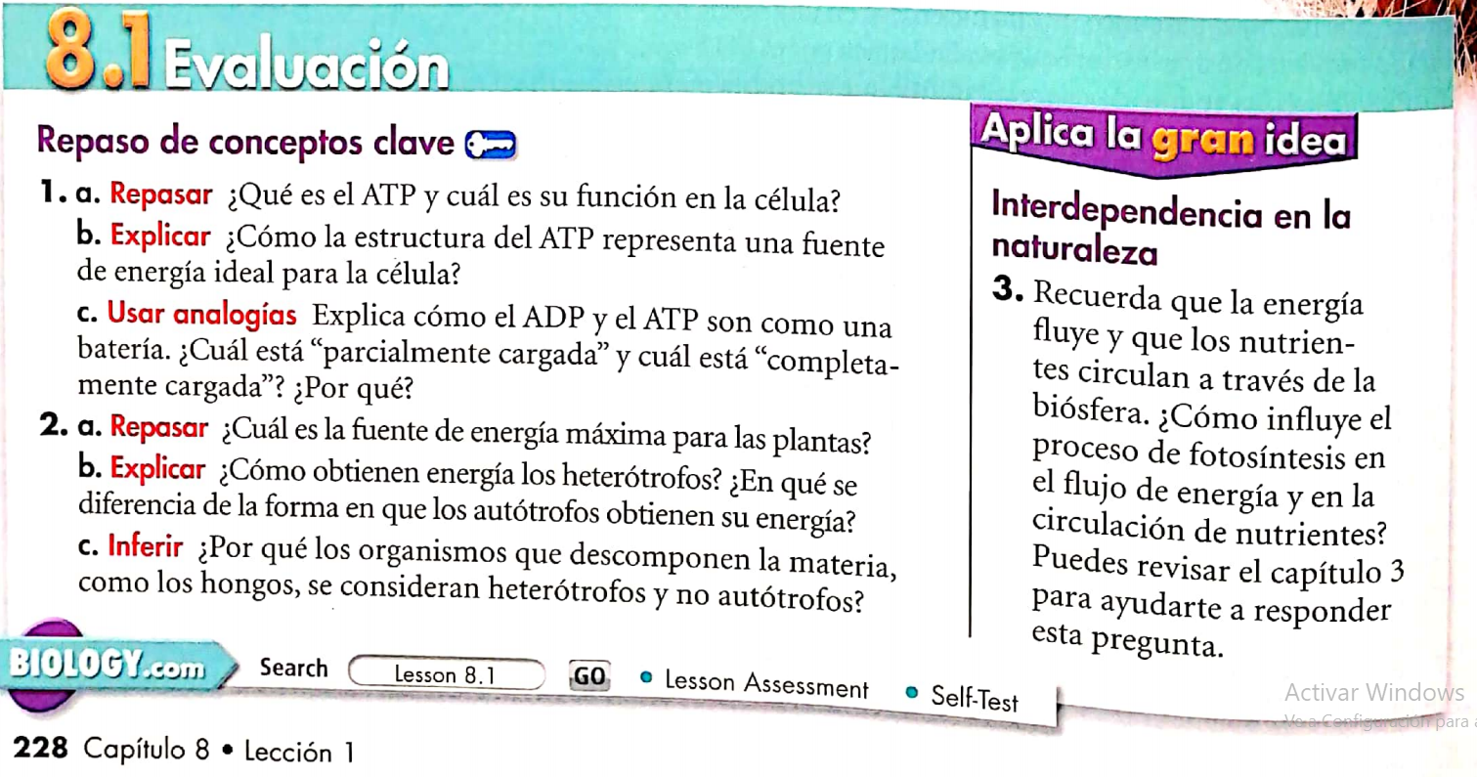
ALUMNO: Juan Alonso Llontop Uceda
  - El ATP (trifosfato de adenosina) es la fuente de energía que lleva acabo los procesos celulares, como: la fotosíntesis. Y la función en la célula es el almacenamiento y liberación de energía. Y está compuesta por adenina, azúcar y tres grupos de fosfato.
  - Descomponiendo y volviendo a formar los en laces entre sus grupos de fosfato para poder liberar o guardar energía.
  - Primero las 2 tienen energía, pero el ADP la cual es la batería parcialmente cargada porque se puede unir o desintegrar los en laces entre el segundo y tercer grupo de fosfato, mientras que el ATP es la batería completamente cargada porque se encuentra con los 3 grupos de fosfato y por lo tanto tiene más almacenamiento de energía que el adp.
2.1. Las plantas obtienen la energía atreves de los rayos solares, convirtiéndolos en energía química en los en laces de los grupos de fosfato.
2.2. Los heterótrofos obtienen la energía mediante el consumo de otro ser vivo (comen para reclutar energía), mientras que los autótrofos realizan su propio alimento.
2.3. Los organismos que descomponen la materia, como los hongos, son considerados heterótrofos porque digieren materia orgánica en el medio externo y la absorben directamente ahí.
3.Los organismos autótrofos perciben la luz solar para luego convertirla en energía química o simplemente en nutrientes esenciales, para poder lograr procesos biológicos, como: la fotosíntesis , para luego almacenarla como alimento y producir hidratos de carbono que contienen grandes cantidades de energía.
Si no existiera este proceso las plantas simplemente morirían al encontrar una parcialidad en los nutrientes y energía que utilizan para subsistir, es decir, al acabarse la energía en procesos vitales no habría manera de reponerla.

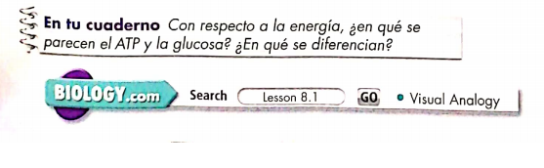
1.- Se parecen en que las dos tienen energía y las diferencias son que la glucosa actúa como fuente de energía pero no está disponible para uso directo mientras que el atP contiene energía de forma fácilmente disponible para las necesidades celulares y pueden reservar y liberar energía.

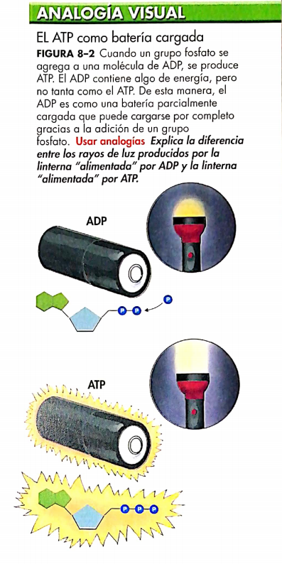

1.- Primero como se puede observar en la imgen ambas tienen luz (energia) , pero se diferencia en que el ATP almacena mas energia al tener 3 grupos de fosfarto mientras que el ADP puede unir o desintegrar el segundo o tercer grupo de fosfato, para lograr formar el atp.

